 | Приложение к ОПОП по направлению подготовки 44.03.05 Педагогическое образование (с двумя профилями подготовки) (уровень бакалавриата), Направленность (профиль) программы «Начальное образование» и «Иностранный язык (английский язык)», утв. приказом ректора ОмГА от 29.03.2021 №57
Частное учреждение образовательная организация высшего образования
«Омская гуманитарная академия»
Кафедра "Педагогики, психологии и социальной работы"
 |  |  | УТВЕРЖДАЮ
 |  |  | Ректор, д.фил.н., профессор
 |  |  | ______________А.Э. Еремеев
 |  |  | 29.03.2021 г.
РАБОЧАЯ ПРОГРАММА ДИСЦИПЛИНЫ
по программе бакалавриата
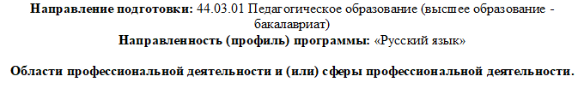
Типы задач профессиональной деятельности: |  | педагогический, проектный, культурно- просветительский
Для обучающихся:
очной формы обучения 2020 года набора соответственно

на 2021-2022 учебный год

Омск, 2021

Составитель:

к.ф.н., доцент кафедры ППиСР_________________ /М.А. Безденежных/

Рабочая программа дисциплины одобрена на заседании кафедры «Политологии, социально-гуманитарных дисциплин и иностранных языков»
Протокол от 26 марта 2021 г. № 8

Зав. кафедрой, доцент, д.п.н. _________________ /Лопанова Е.В./

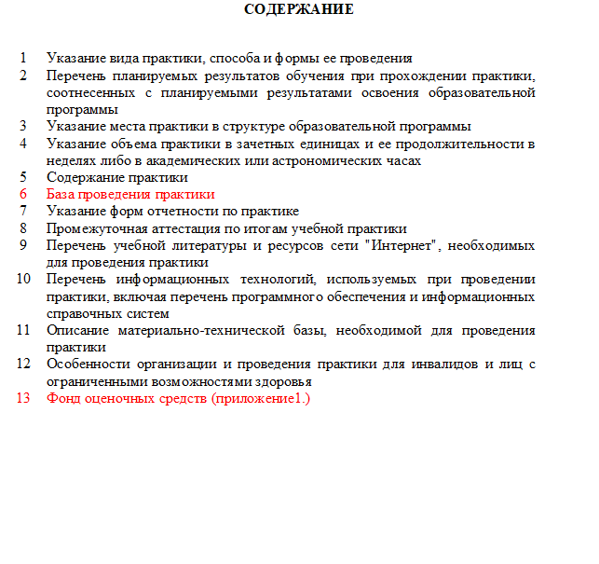

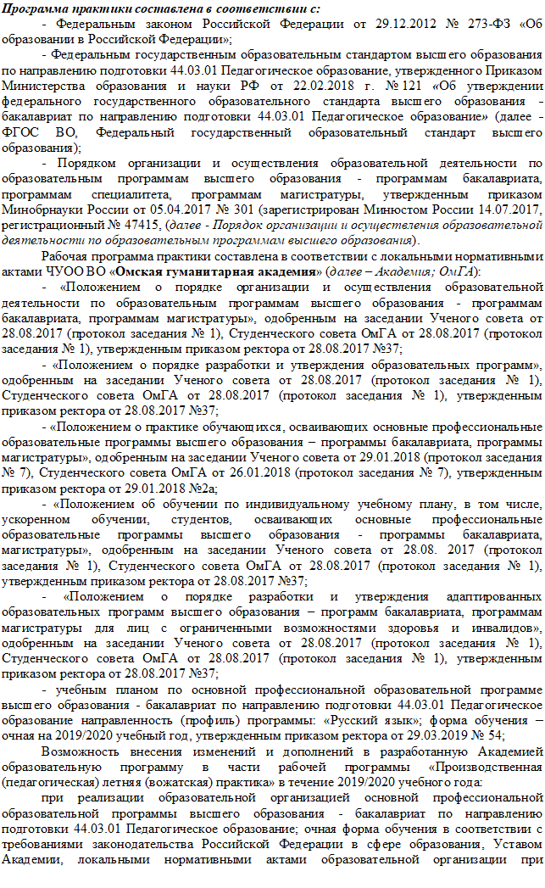

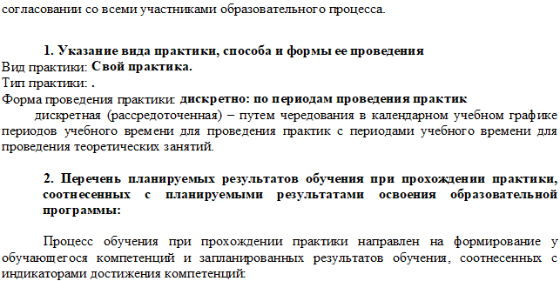
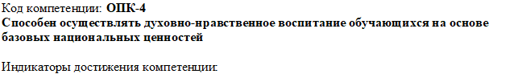
ОПК-4.1 знать основы духовно-нравственного воспитания обучающихся
ОПК-4.2 уметь формировать у обучающих гражданскую позицию, толерантность и навык поведения в изменяющейся поликультурной среде, способность к труду и жизни в условиях современного мира, культуры здорового и безопасного образа жизни
ОПК-4.3 владеть методами развития духовно-нравственных ценностей личности и модели нравственного поведения в профессиональной деятельности
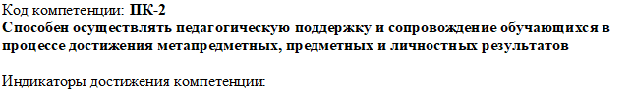
ПК-2.1 знать алгоритм постановки воспитательных целей, проектирования воспитательной деятельности и методов ее реализации с требованиями ФГОС
ПК-2.2 уметь объяснять и анализировать поступки детей, реальное состояние дел в группе с учетом культурных различий детей, возрастных и индивидуальных особенностей детей, межличностных отношений и динамики социализации личности
ПК-2.3 владеть способами организации оценки различных видов деятельности ребенка (учебной, игровой, трудовой, спортивной, художественной и т.д.), методы и формы организации коллективных творческих дел, экскурсий, походов, экспедиций и других мероприятий (по выбору)
ПК-2.4 владеть способами оказания помощи и поддержки в организации деятельности ученических органов самоуправления
ПК-2.5 владеть способами оказания консультативной помощи родителям, имеющим детей с ОВЗ
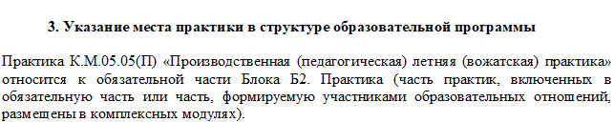

Код | Наименование |  | Коды формируемых компетенций
К.М.05.05(П) | Производственная (педагогическая) летняя (вожатская) практика |  | ОПК-4, ПК-2
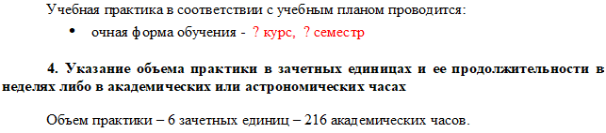
Наименование раздела практики |  | Вид занятия |  | Семестр | Часов
